TJEDNI JELOVNIK
Tjedan: 21. – 25. 9. 2026.  PONEDJELJAK | Alergeni
DORUČAK(razredna):RUŽICA,ČAJ,VOĆE | 1,7
RUČAK(razredna,predmetna,p.b. 1): PLJESKAVICE,RIŽA,UMAK OD ŠAMPINJONA,KRUH,VOĆE | 1,6,7
RUČAK(p.b. 2): DINOSAURI,KUH.POVRĆE,KRUH | 1,3
UŽINA(p.b.1): KROASANI | 1,8
UTORAK
DORUČAK(razredna): MARGO-MARMELADA,KRUH,KAKAO,VOĆE | 1, 7
RUČAK(razredna,predmetna,p.b.1):TJEST.CARBONARA,SALATA,KRUH,VOĆE | 1,7
RUČAK(p.b.2):RAŽNJIĆI, KUH.KRUMPIROM,SALATA,KRUH | 1
UŽINA(p.b.1): VOĆNI JOGURT | 7
SRIJEDA
DORUČAK(razredna): PAHULJICE,MLIJEKO,VOĆE | 7
RUČAK(razredna,predmetna,p.b.1): GULAŠ,KRUH,VOĆE | 1
RUČAK(p.b.2):RIŽOTO,SALATA,KRUH | 1
UŽINA(p.b.1): ŠTRUDLA VIŠNJA-VANILIJA | 1,7
ČETVRTAK
DORUČAK(razredna):SIRNI NAMAZ,KRUH,ČAJ,VOĆE | 1,7
RUČAK(razredna,predmetna,p.b.1):PEČENA PILETINA,MLINCI,SALATA,KRUH,VOĆE | 1
RUČAK(p.b.2): BOLONJEZ,SALATA,KRUH | 1
UŽINA(p.b.1): PUDING | 7
PETAK
DORUČAK(razredna):RUŽICA-SIR,JOGURT,VOĆE | 1,7
RUČAK(razredna,predmetna,p.b.1):RIBLJI ŠTAPIĆI,KUH.KRUMPIR,SALATA,KRUH,VOĆE | 13,,4
RUČAK(p.b.2): VARIVO MAHUNE,KRUH | 1
UŽINA(p.b.1):MAFIN COK. | 1,3
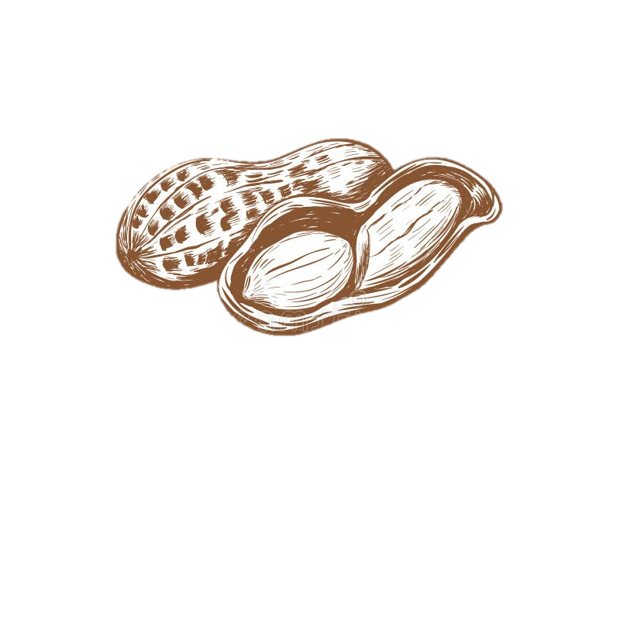






LEGENDA ALERGENA:
7. Mlijeko i
mliječni proizvodi
6. Zrno soje i
proizvodi od soje
5. Kikiriki i proizvodi
od kikirikija
4. Riba i
proizvodi
3. Jaja i
proizvodi od jaja
2. Rakovi i proizvodi
od rakova
1. Žitarice koje
sadrže gluten







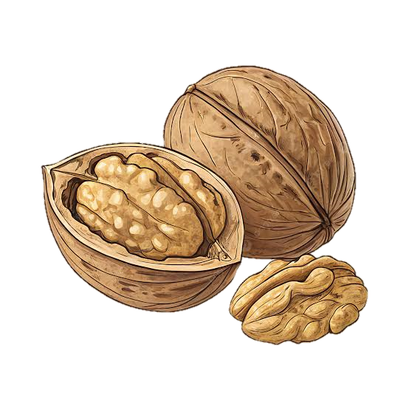
14. Mekušci i proizvodi
od mekušaca
13. Lupina i
proizvodi
od lupine
11. Sjeme sezama
i proizvodi od
smjese sezama
12. Sumporni
dioksid
i sulfiti
10. Gorušica i
proizvodi
od gorušice
9. Celer i njegovi
proizvodi
8. Orašasto
voće
Jelovnik je podložan promjenama zbog objektivnih razloga.

